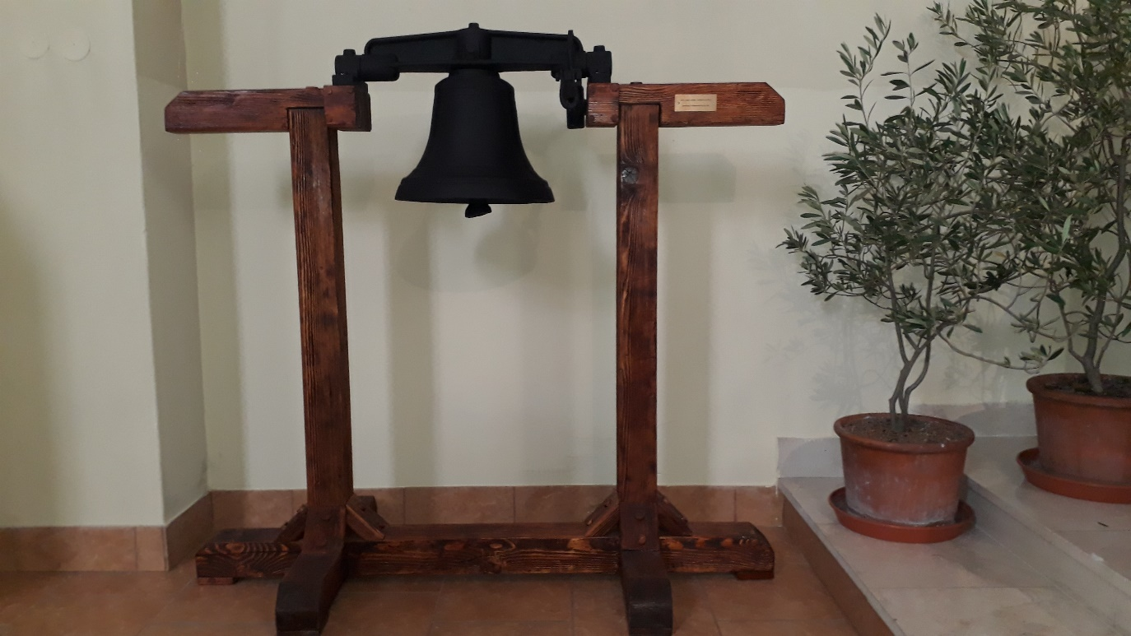
Zvon z bývalého sanktusníku kostela v Dobraticích

Přijměte pozvání k slavení dobratické pouti.

Prohloubení duchovního vztahu k milujícímu Bohu skrze apoštoly sv. Filipa a sv. Jakuba ml. prožijeme v osobní adoraci v neděli 2. května. Možnost bude po celé odpoledne.

Poutní slavnost sv. Filipa a Jakuba budeme letos slavit:

v pondělí 3. května mší svatou v 17.30 hod v kostele (malá pouť)
a
společnou slavnostní mší svatou venku před kostelem v neděli 9. května v 10:30 hod (velká pouť).

Mimořádné opatření Ministerstva zdravotnictví ČR platné od 26.4. stanoví:
Bod 17 b) koná-li se shromáždění mimo vnitřní prostory staveb, jeho účastníci se mohou shromažďovat ve skupinách po nejvýše 20 účastnících a dodržují rozestupy mezi skupinami účastníků alespoň 2 metry.
Tato opatření se týkají výhradně bohoslužeb, které jsou zahrnuty do výkonu práva pokojně se shromažďovat. Jiné organizované akce a setkání podle bodu č. 16 tohoto opatření zatím umožněny nejsou.

Od 10 hodin se budeme modlit u venkovního oltáře modlitbu sv. růžence.

V kostele bude od 10 hodin možnost osobně s knězem slavit svátost smíření.

Po mší svaté bude v kostele požehnán zvon z bývalého sanktusníku. Děkuji manželům Čeledovým za organizací renovace zvonu a zhotovení stojanu pro zvon, vše darem farnosti.

Proto že, duchovní program bude na venkovním prostranství, zvolte vhodné oblečení a případně nezapomeňte na deštník. Auta, prosím, parkujte na zpevněné ploše pod kostelem. Společné posezení bude uspořádáno, až nám to hygienická nařízení dovolí. Organizačně vše zajišťuje křesťanský spolek. Děkujeme.
o. Jan Wojnar a dobratičtí farníci

